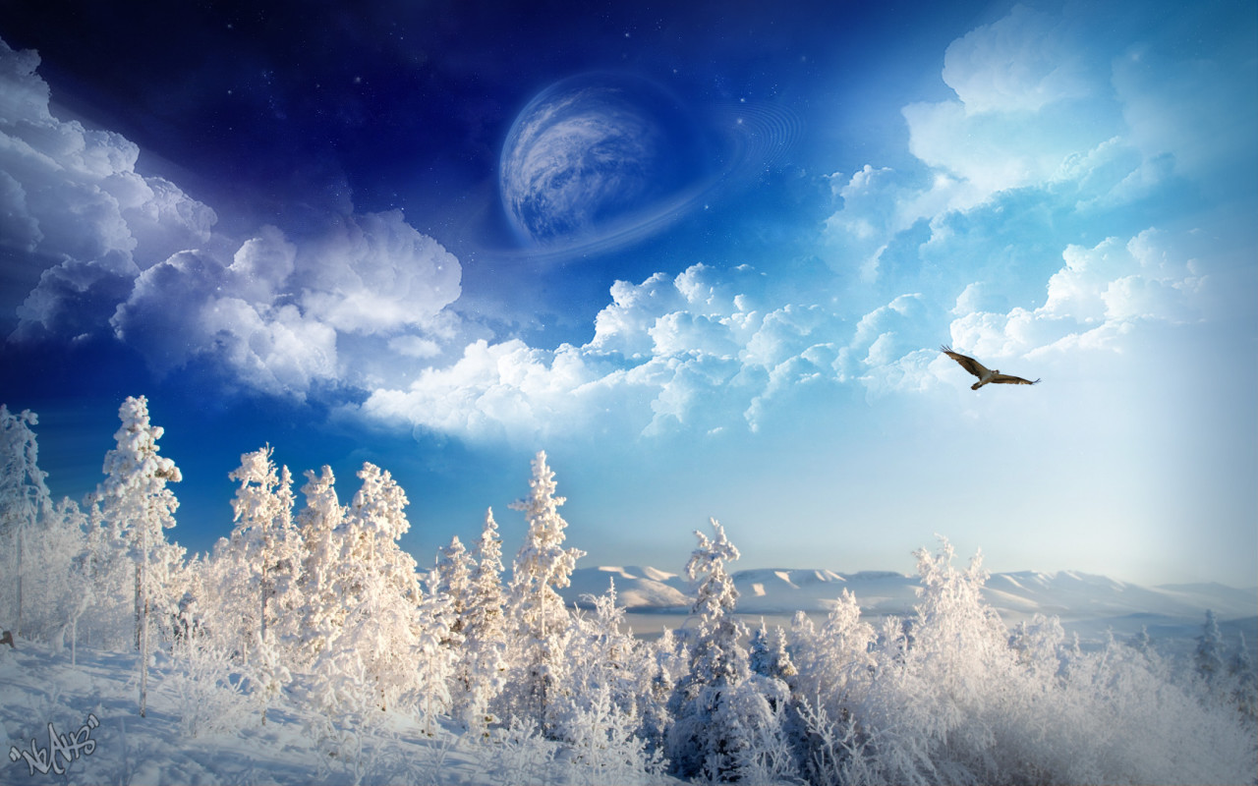

Гуляет русская зима,
Останови её попробуй!
Махнёт рукой – бела земля,
Махнёт другой – растут сугробы!
Белит деревья и дома,
Морозит, устали не зная,
Гуляет русская зима,
Морозная, не злая.

На стекле морозный иней,
Сколько чёрточек и линий!
Знаю только я одна,
Кто стоит там у окна.
На стекло Снегурка дышит
И прилежно буквы пишет,
Водит пальчиком сама:
«С» - снежинка, «З» - зима.
Н. Френкель.

***
Улицей гуляет Дедушка Мороз,
Иней рассыпает по ветвям берёз.
Ходит, бородою белою трясёт,
Топает ногою, только треск идёт.
С. Дрожжин.

Дед Мороз проспал в постели.
Встал, сосульками звеня:
- Где вы, вьюги и метели?
Что ж не будите меня?
Непорядок на дворе:
Грязь и лужи в декабре!
И от дедушки в испуге
На поля умчались вьюги,
И метели налетели,
Застонали, засвистели,
Хлопотали до утра:
Все царапины земли
Белым снегом замели.
Рано утром вышел дед,
В шубу новую одет.
Захотел проверить сам
По лугам и по лесам:
Все ли ждут в наряде новом
И его встречать готовы?
- Да, - ответили метели, -
Даже зайцы побелели!
Ни былинок на полях,
Ни листочка на ветвях!
Только ёлочка одна
Да пушистая сосна
Подчиняться не хотят
И зелёные стоят!
Н. Артюхова

Год декабрём кончается, а зима начинается.
Не велик мороз, да краснеет нос.
У зимы рот велик.
Зимний денёк с воробьиный скок.
Зимой солнце, что мачеха, светит, да не греет.
Зимой съел бы грибок, да снег глубок.
Зимой тулуп всякому люб.
И месяц светит, коль солнца нет.

Большие хлопья снега – к оттепели.
Дневной снег не лежит, а первый надёжный снег выпадает ночью.
Дым из трубы стелется до земли без ветра – к снегу.
Кошка морду лапой закрывает – к метели.
Ветер зимой подул с северной стороны – к большому морозу.
Кошка на печку – стужа во двор.
Ясное небо – к морозу.
На утренней зорьке солнце красно – на метель.
Дрова горят с треском – к морозу.
Дым из трубы столбом – к морозу.
Звёзды яркие – к морозу.
Воробьи дружно расчирикались – к оттепели.

Вот уже наземь ложится туман,
И надевает зима сарафан.
Белый и лёгкий этот наряд,
Даже пушистый он, говорят.
Греет он травы, греет цветы,
И удивительной он красоты.
Тот сарафан называют снежком
Или же зимним пушком.
С. Дрожжин.

Вышит снег
Красивой строчкой,
Словно белая сорочка.
Папу я зову во двор:
- Погляди, какой узор!
Смотрит папа сверху вниз:
- Тут письмо тебе, Денис!-
Пишут птицы и зверушки:
«Сделай нам, Денис, кормушки!»
Н. Голиновская.

